Программа тестирования и настройки
модуля сторожевого таймера для платежных терминалов
«PL_PLATIX - 3»

ИНСТРУКЦИЯ ПО ЭКСПЛУАТАЦИИ

© PLATIX, 2007
Данная программа предназначена для тестирования и настройки модуля сторожевого таймера платежных терминалов «PL_PLATIX - 3». Внешний вид программы представлен на рис. 1.

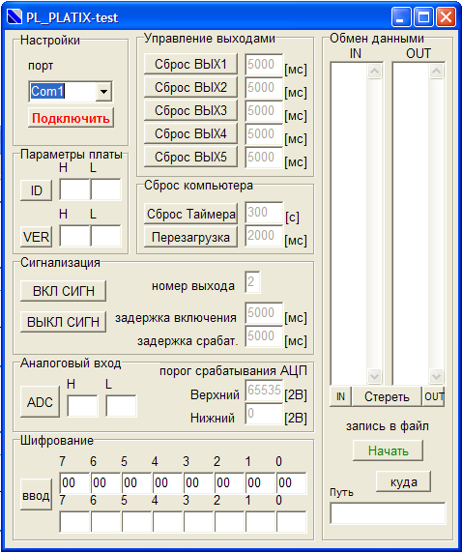
Рис.1

Для начала работы необходимо подключить плату pl_platix3 к ПК через COM-порт. Далее выбрать в настойках программы номер порта и нажать «Подключить».

Интерфейс программы представляет собой набор кнопок и окон с помощью которых можно активировать нужную функцию и увидеть поступившую информацию. Данные, отправленные в модуль, отображаются в окне обмена данными «OUT», данные, получаемые от модуля, отображаются в окне «IN». Окна IN OUT можно стирать по отдельности и вместе с помощью кнопок «IN» «OUT» или «Стереть». Данные можно записать в файл, предварительно выбрав путь, нажав на кнопку «куда». Для начала записи необходимо нажать на кнопку «Начать». Для завершения записи необходимо повторно нажать на кнопку «Завершить» (кнопка записи имеет два активных состояния – «Начать» и «Завершить»). Данные в файле записываются в текстовом формате. Формат записи следующий:
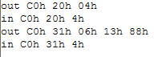

Числовые значения, отправленные в модуль меняют свой цвет на красный. После подтверждения получения команды они изменяют свой цвет на зеленый.

Для сброса одного из выходов модуля необходимо нажать на соответствующую кнопку в блоке управления выходами. Для изменения времени сброса необходимо набрать нужное время в мс в соответствующем окне выхода и нажать ввод (Enter). Значения могут находиться в диапазоне 1–65535.

Для управления горячей перезагрузкой компьютера служит блок сброса компьютера. Команда «Сброс таймера» означает обнуление счетчика таймера перезагрузки. Время до следующей перезагрузки вводится в соседнем окне в минутах. Незамедлительная перезагрузка осуществляется с помощью кнопки «Перезагрузка». Время удержания кнопки в нажатом состоянии управляется в соседнем окне и устанавливается в мс. Команда с модуля о прошедшей перезагрузке компьютера поступит только после получения любой команды с компьютера. В этом случае плата передаст ответ на полученную команду и команду перезагрузки компьютера. Тоже касается перезагрузки по таймеру.

Каждая плата имеет свой уникальный номер (ID). Его можно узнать нажав на кнопку «ID». К этому номеру привязан алгоритм шифрования. Для считывания версии прошивки модуля служит кнопка «VER».

Работа с сигнализацией. С помощью кнопок «ВКЛ СИГН» «ВЫКЛ СИГН» можно включить или выключит сигнализацию. Время включения сигнализации после закрытия двери устанавливается в соответствующем окне в мс. Время срабатывания сигнализации после открытия двери в мс соответственно устанавливается в своем окне в диапазоне 1–65535. Информация об изменении состоянии двери всегда передается модулем в компьютер, даже при выключенной сигнализации.

Модуль поддерживает аналоговый вход разрядностью 10 бит и передает по запросу «ADC» осредненное значение АЦП за одну секунду в диапазоне 0–6 5535(2 байта). Так же можно установить пороговые значения срабатывания АЦП превышение которых приводит к формированию соответствующих команд.

Шифрование происходит посредством 64 разрядного ключа известного только обладателю модуля и совместимого только с конкретной платой.

Все настройки произведенные в модуле сохраняются в памяти модуля.

